Brasília, 10 de julho de 2017.

OFÍCIO N.º 94/2017 – Gab. Dep. ALIELMACHADO – Bsb

A Sua Excelência o Senhor
Deputado Federal RODRIGO MAIA
Presidente da Câmara dos Deputados
NESTA

Assunto: Relatório de Missão Oficial

Senhor Presidente,

Ao cumprimentá-lo cordialmente, apresento Relatório de Missão Oficial que participei na cidade Pasto – Colômbia, referente às reuniões e Mesas Redondas do “ Encuentro Internacional Minga para la paz, buen vivir y la no violência “, realizado no período de 19 a 23 de junho 2017.
Encaminho, anexo, o Relatório das atividades realizadas.

Atenciosamente,
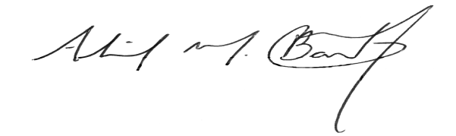
ALIEL MACHADO
Deputado Federal – Paraná

PASTO, COLÔMBIA –
19 de junho 2017 –
Ato oficial de abertura do Encontro no Auditório Luis Santander – Universidade de Narino Sede Torobajo.

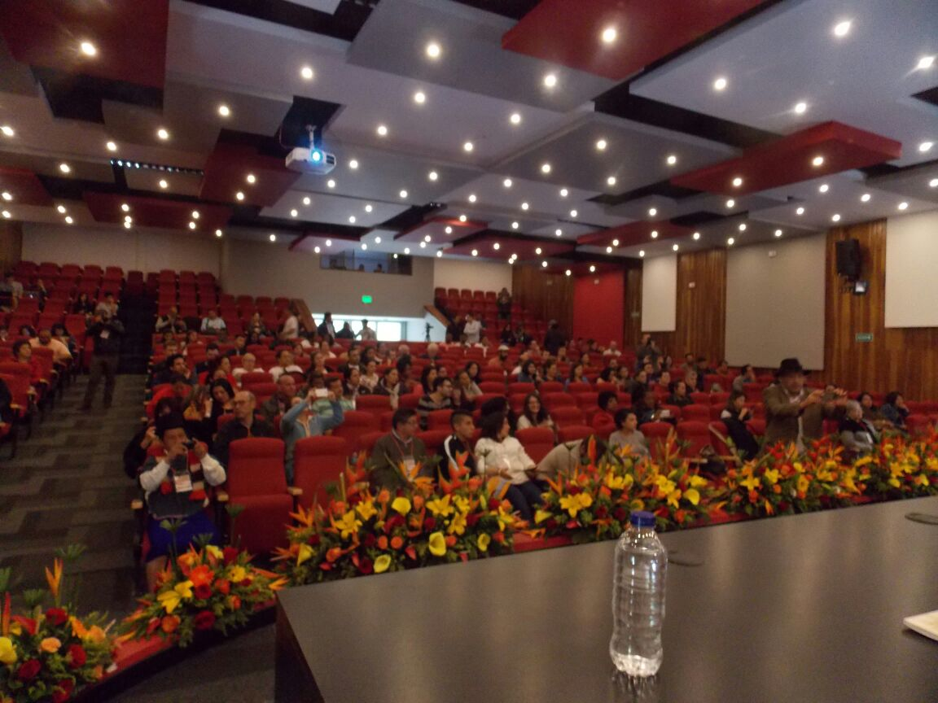

20 de junho 2017 –

O Deputado Aliel participou , na manhã do dia 20 de junho, como conferencista, de diversas Mesas Redondas para discutir projetos de pacificação e desarmamentos. Lideranças de países da América Latina estavam presentes, como Bolívia, Chile, Equador, Colômbia, Panamá, Venezuela e Brasil.
Painel 2: Deputado Aliel Machado. Guerra, Globalizacion y Re-existencias

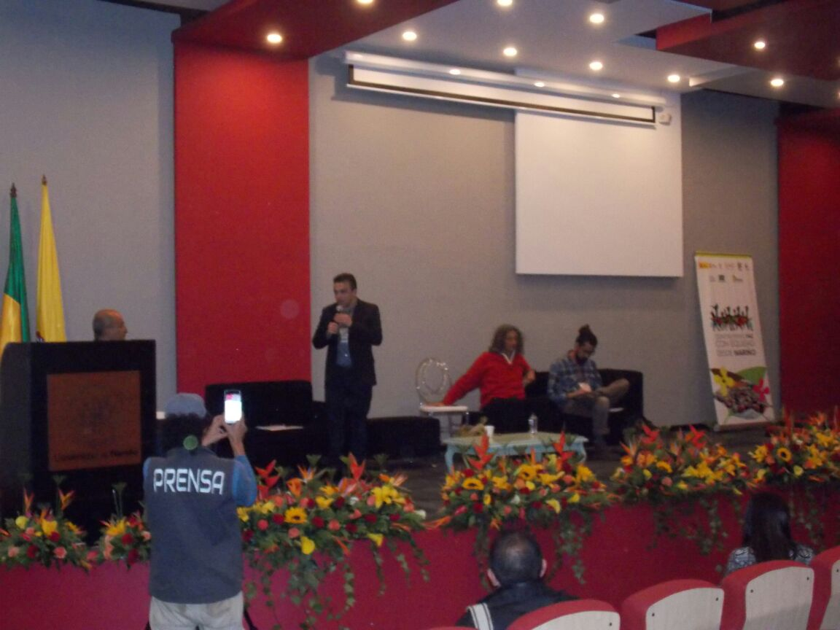

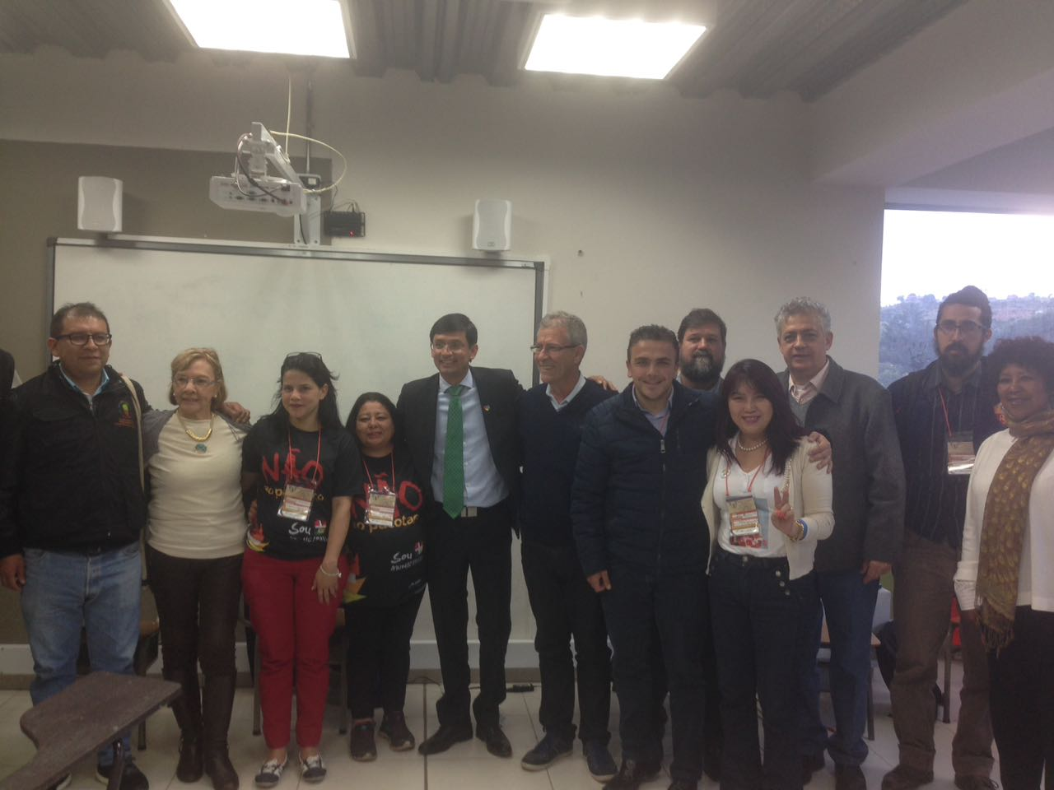

Participantes Brasileiros do “Encuentro Internacional Minga para la paz, el buen vivir y la no violência “. Pasto, Colômbia
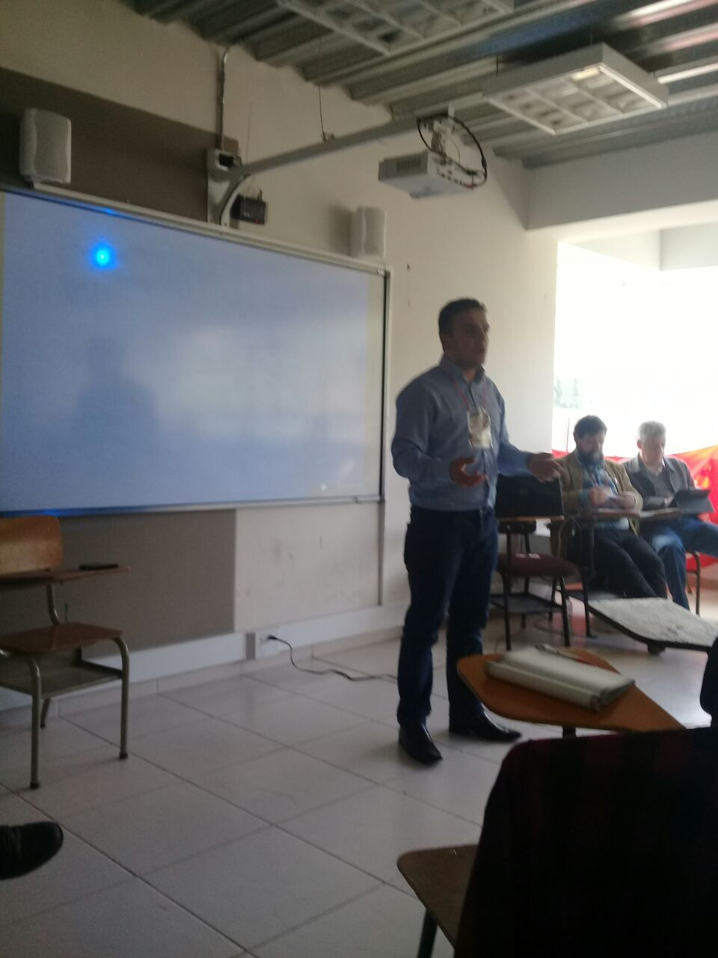

22 de junho de 2017 –
Deputado Aliel participa da Mesa Redonda N.º 6, e fala sobre a Crise das Democracias.
Enfoque no momento atual do Brasil: as ameaças neoliberais e os direitos sociais .

